东南大学本科生考试试卷（A/B卷）
课程代码： | BXXXXXXX | 课程名称： | XXXX
学年学期： | XXXX-XXXX学年 X季学期 | 考试方式： | 闭卷/开卷/半开卷
考试时长： | XXX分钟
（请在此写明：开卷/半开卷可带资料，是否可携带计算器）
开卷/半开卷必填！！！无可携带资料请删除本行。例：允许带一张A4纸/允许带计算器。
一卡通号： 学号： 姓名：
———————以下为试题，请在答题纸上作答，在试卷上作答无效———————
一、大标题，字体字号：宋体、小四、加粗，1.5倍行距（共X题，每题X分，共X分）
1. 题目内容：字体字号，宋体（中文），Times New Roman（英文），五号。段落，段前0行，段后0行，1.5倍行距，两端对齐。
2. 选择题：四个选项优先横向排序（ ）
A．选项 B．选项 C．选项 D．选项
3. 选择题：如果需要竖向排序的，四个选项之间使用制表符（Tab）对齐（ ）
A．选项
B．选项
C．选项
D．选项
4. 填空题：使用连续的下划线及数字序号 “ ① ”，下划线长度统一，避免使用空格。
5. 插图：应标明所对应的题目，如“题4图”，图名位于插图下方，五号宋体。
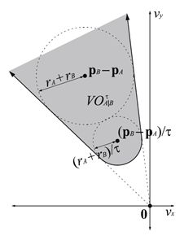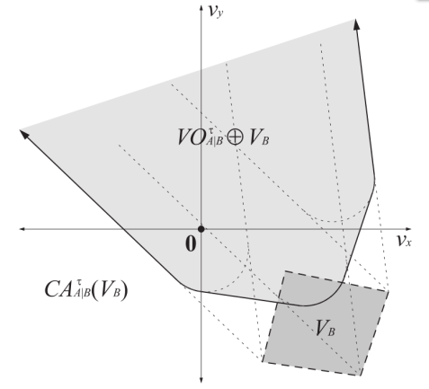
题3图 题4图

二、XX题（共X题，每题X分，共X分）

